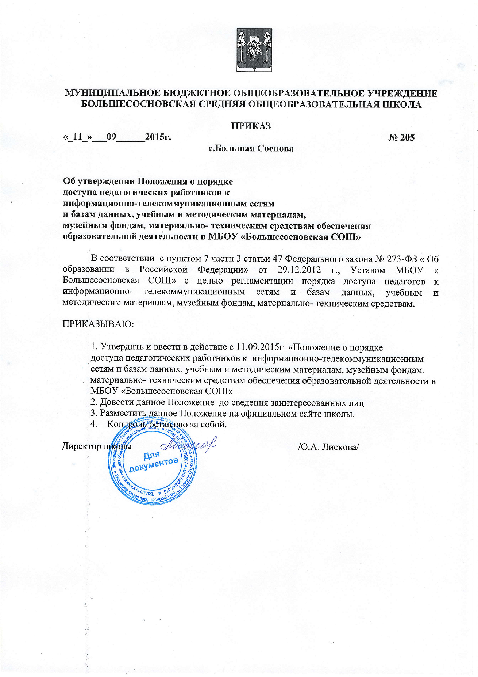

УТВЕРЖДЕНО
приказом директора МБОУ «Большесосновская СОШ»
от 11.09.2015г. № 205

ПОЛОЖЕНИЕ
о порядке доступа педагогических работников к информационно -телекоммуникационным сетям и базам данных, учебным и методическим материалам, музейным фондам, материально- техническим средствам обеспечения образовательной деятельности в МБОУ «Большесосновская СОШ»

1.Общие положения
1.1. Данное Положение разработано в соответствии с пунктом 7 части 3 статьи 47 Федерального закона № 273-ФЗ «Об образовании в Российской Федерации» от 29.12.2012, Уставом МБОУ «Большесосновская СОШ» (далее по тексту – школа) с целью регламентации порядка доступа педагогов к информационно-телекоммуникационным сетям и базам данных, учебным и методическим материалам, музейным фондам, материально-техническим средствам.
1.2. Доступ педагогических работников к ресурсам, указанным в п.1.1 настоящего Положения, осуществляется в целях получения ими информации и качественного осуществления педагогической, научной, методической или исследовательской деятельности.
2. Доступ к информационно - телекоммуникационной сети, базам данных
2.1. Доступ педагогических работников к информационно-телекоммуникационной сети Интернет осуществляется с персональных компьютеров, ноутбуков.
2.2. Для доступа к информационно-телекоммуникационным сетям в школе педагогическому работнику предоставляются идентификационные данные.
2.3. Педагогическим работникам обеспечивается доcтуп к следующим электронным базам данных:
-профессиональные базы данных;
- информационные справочные системы;
- поисковые системы.
2.4. Доступ к электронным базам данных осуществляется с ПК.

3. Доступ к учебным и методическим материалам, фондам музея школы
3.1. Учебные и методические материалы, размещаемые на официальном сайте школы, находятся в открытом доступе.
3.2. Педагогическим работникам по их запросам могут выдаваться во временное пользование учебные и методические материалы, входящие в оснащение учебных кабинетов. Выдача осуществляется педагогом, на которого возложено заведование учебным кабинетом.
3.3. Срок, на который выделяются учебные и методические материалы, определяется педагогом, на которого возложено заведование учебным кабинетом
3.4. Выдача педагогу и сдача им учебных и методических материалов, фиксируются в журнале выдачи.
3.5. При получении учебных и методических материалов на электронных носителях, подлежащих возврату, не разрешается стирать или менять на них информацию.
3.6. Доступ педагогов, а также организованных групп обучающихся под руководством педагогического работника к фондам музея школы, осуществляется бесплатно.

4. Доступ к материально-техническим средствам обеспечения образовательной деятельности
4.1. Доступ педагогов к материально-техническим средствам обеспечения образовательной деятельности осуществляется:
- без ограничения к спортивному и актовому залам, учебным кабинетам, мастерским и иным помещениям и местам проведения уроков и мероприятий во время, определенное в расписании занятий;
- спортивному и актовому залам, учебным кабинетам, мастерским и иным помещениям и местам проведения уроков и мероприятий вне времени, определенного расписанием занятий, по согласованию с работником, ответственным за данное помещение и (или) администрацией школы.
4.2. Использование движимых (переносных) материально-технических средств обеспечения образовательной деятельности осуществляются по письменной заявке, поданной педагогом (не менее чем за 5 рабочих дней на использования материально-технических средств) на имя ответственного за сохранность и правильное использование соответствующих средств.
4.3. Выдача педагогу и сдача им движимых (переносных) материально- технических средств обеспечения образовательной деятельности фиксируется в журнале выдачи.
4.4. Для распечатывания учебных и методических материалов педагогические работники имеют право пользоваться принтерами в учебных кабинетах, методическом кабинете, у секретаря.
4.5. Для копирования или тиражирования учебных и методических материалов педагогические работники имеют право пользоваться копировальным автоматом.
4.6. Накопители информации (CD-диски, флеш-накопители, карты памяти), используемые педагогическими работниками при работе с компьютерной информацией, предварительно должны быть проверены на отсутствие вредоносных компьютерных программ.

5. Заключительные положения
5.1. Срок действия положения не ограничен.
5.2. При изменении законодательства в акт вносятся изменения в установленном законом порядке.

